Git工作流程

Git是一个版本控制系统，它把工作区域划分为三个：Working Directory, Staging Area, Repository;

Working Directory: 当前正在工作的区域，是从Git仓库的压缩数据库中提取出来的文件，供我们修改；

Staging Area: 暂存区域，它保存了下次将要提交的文件列表信息；

Respository: 仓库，用来保存项目的元数据和对象数据库，git中最重要的部分。

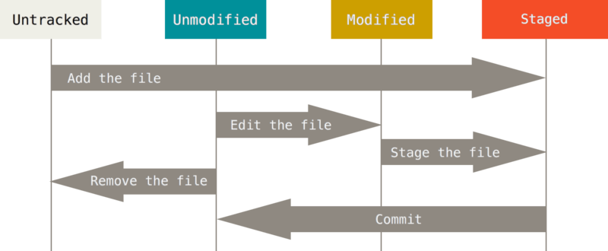

基本工作流程如下：

1. 在Working Directory中修改文件。
2. 暂存文件
3. 提交更新(commit)

在工作目录下，所有的文件分为两种：已跟踪或未跟踪。已跟踪为纳入版本控制的文件，未跟踪则相反。

关于分支：

当我们想要加入新特性或修复一个bug, 我们会在master分支以外新建一个分支来进行修改，当修改完成，确认可以工作，就可以merge到master分支中，至此这些改动才被纳入项目之中。示意图如下：

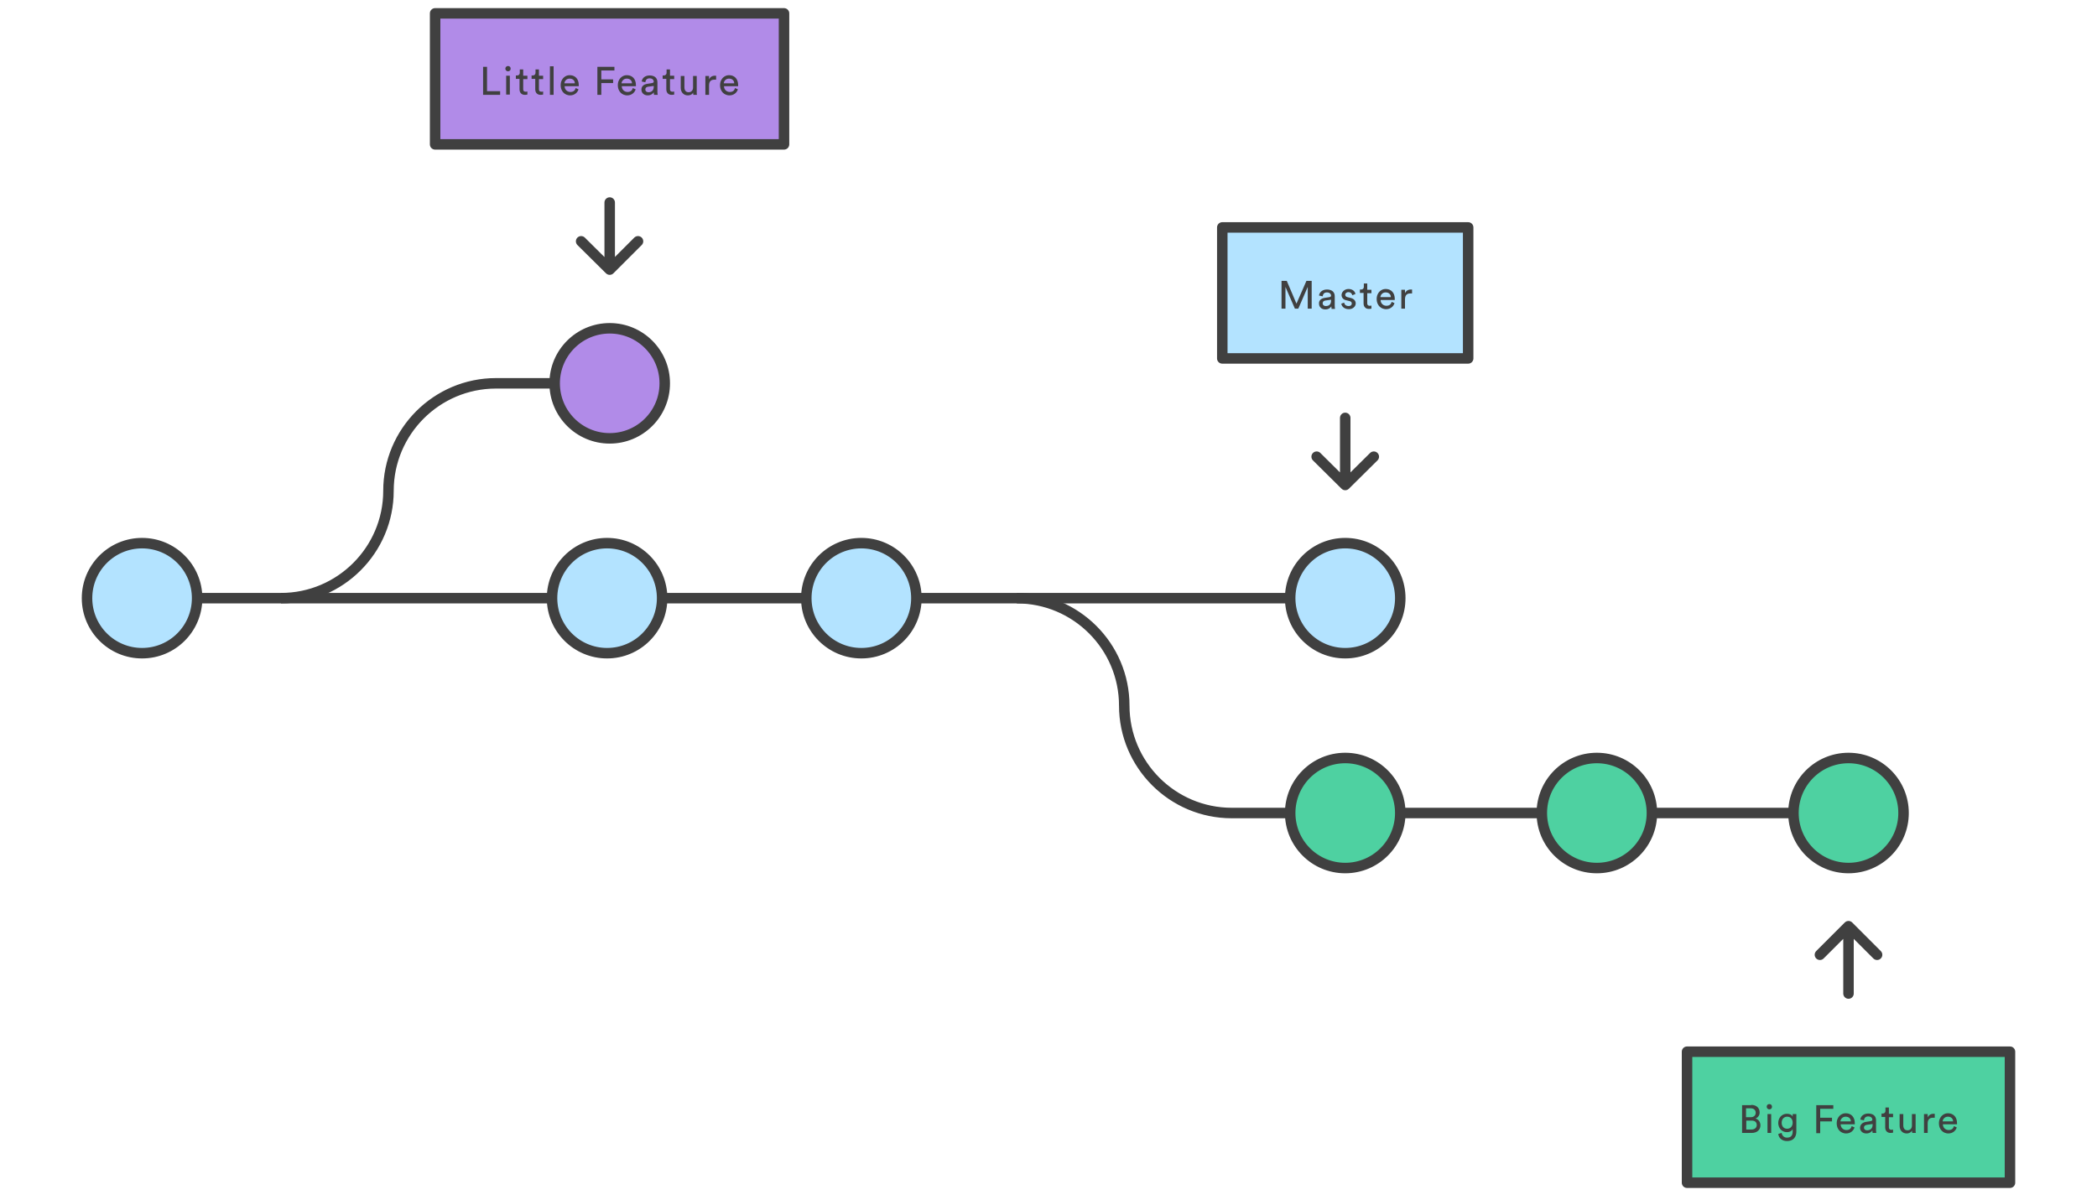

Vim基础操作

1. Vim has two basic modes. One is insert mode, in which you write text as if in normal text editor. Another is normal mode in which you navigate and manipulate text.

Press **i** for insert mode, use **Esc** for normal mode.

1. Navigate: **h** = left, **l** = right, **j** = down, **k** = up.

**W** moves to the start of next word;

**E** moves to the end of the word;

**B** moves to the beginning of the word.

Combining number with letter: 3w = press w 3 times

1. 30i**XX**Esc inputs **XX** for 30 times.
2. 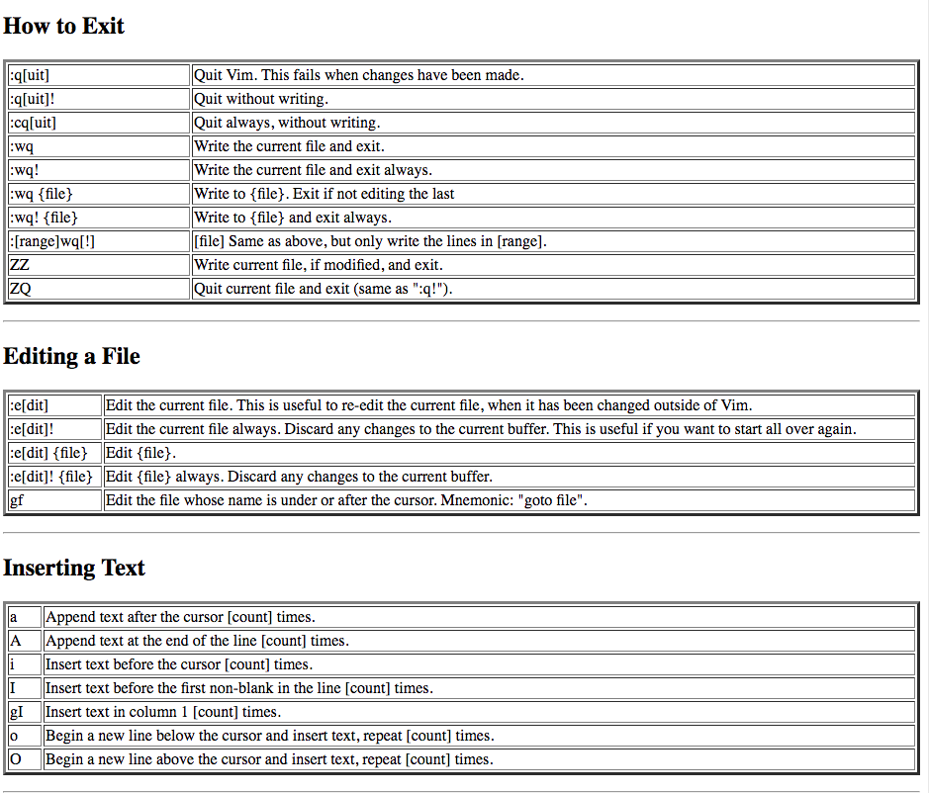Command Cheat Sheet: